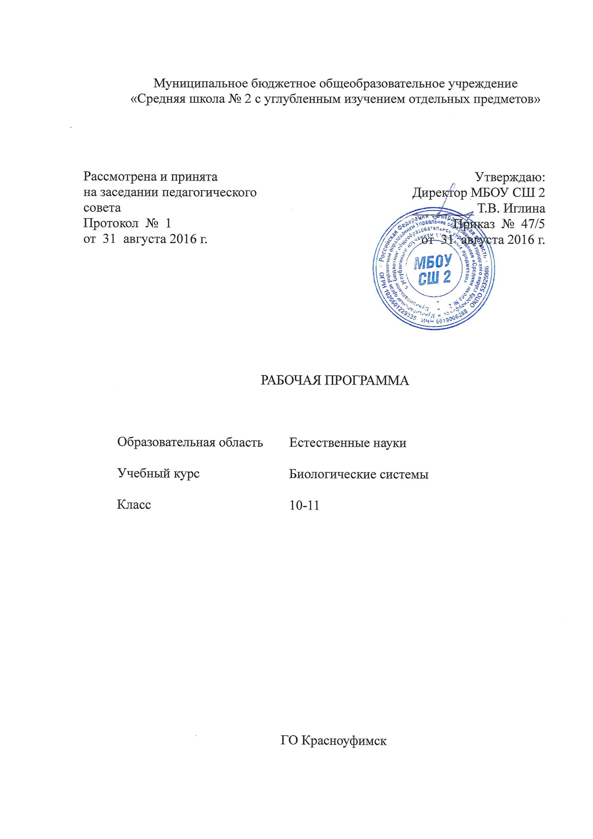

10 класс

Планируемые результаты освоения курса

Выпускник научится:
- оценивать роль биологических открытий и современных исследований в развитии науки и в практической деятельности людей;
- оценивать роль биологии в формировании современной научной картины мира, прогнозировать перспективы развития биологии;
- устанавливать и характеризовать связь основополагающих биологических понятий с основополагающими понятиями других естественных наук;
- обосновывать систему взглядов на живую природу и место в ней человека, применяя биологические теории, учения, законы, закономерности;
- устанавливать связь строения и функций основных биологических макромолекул, их роль в процессах клеточного метаболизма;
- решать задачи на определение последовательности нуклеотидов ДНК и РНК, антикодонов т-РНК, последовательности аминокислот в молекуле белка, применяя знания о реакциях матричного синтеза, генетическом коде, принципе комплементарности;
- сравнивать фазы деления клетки; решать задачи на определение и сравнение количества генетического материала в клетках многоклетоных организмов в разных фазах клеточного цикла;
- решать генетические задачи разного типа;
- раскрывать причины наследственных заболеваний, аргументировать необходимость мер предупреждения таких заболеваний;
Выпускник получить возможность научиться:
- организовывать и проводить индивидуальную исследовательскую деятельность по биологии (или разрабатывать индивидуальный проект);
- выделять существенные особенности жизненных циклов представителей разных отделов растений и типов животных; изображать циклы развития в виде схем;
- аргументировать необходимость синтеза естественно-научного и социогуманитарного знания в эпоху информационных цивилизаций;
- использовать приобретенные компетенции практической деятельности и повседневной жизни для приобретения опыта деятельности, предшествующей профессиональной, в основе которой лежит биология как учебный предмет.

Содержание учебного курса

I. Особенности биологического познания
Биология как комплексная наука. Современные направления в биологии. Связь биологии с другими науками. Синтез естественно-научного и социогуманитарного знания на современном этапе развития цивилизации.
Биологические системы как предмет изучения биологии. Основные принципы организации и функционирования биологических систем. Биологические системы разных уровней организации.
Гипотезы и теории, их роль в формировании современной естественно-научной картины мира. Методы научного познания органического мира.
II. Биологические системы. Клетка
Молекулярные основы жизни. Макроэлементы и микроэлементы. Вода, ее роль в живой природе. Гидрофильность и гидрофобность. Роль минеральных солей в клетке. Органические вещества, понятие о регулярных и нерегулярных биополимерах. Углеводы. Моносахариды, олигосахариды и полисахариды. Белки. Функции белков. Механизм действия ферментов. Нанотехнологии в биологии.
Клетка – структурная и функциональная единица организма. Развитие цитологии. Современные методы изучения клетки. Клеточная теория в свете современных данных о строении и функциях клетки. Теория симбиогенеза. Основные отличительные особенности клеток прокариот. Отличительные особенности клеток эукариот.
Вирусы. Способы передачи вирусных инфекций и меры профилактики вирусных заболеваний.Вирусология, ее практическое значение.
Клеточный метаболизм. Ферментативный характер реакций обмена веществ. Аэробное и анаэробное дыхание. Роль клеточных органоидов в процессах энергетического обмена. Автотрофы и гетеротрофы. Фотосинтез. Фазы фотосинтеза.
Эволюция представлений о гене. Современные представления о гене и геноме. Генная инженерия, геномика, протеомика. Нарушение биохимических процессов в клетке под влиянием мутагенов и наркогенных веществ.
Формирование половых клеток у цветковых растений и позвоночных животных. Регуляция деления клеток, нарушения регуляции как причина заболеваний. Стволовые клетки.
III. Организм как биологическая система
Особенности одноклеточных, колониальных и многоклеточных организмов. Взаимосвязь тканей, органов, систем органов как основа целостности организма.
Основные процессы, происходящие в организме. Поддержание гомеостаза, принцип обратной связи.
Двойное оплодотворение у цветковых растений. Виды оплодотворения у животных. Способы размножения у растений и животных. Партеногенез. Жизненные циклы разных групп организмов. Регуляция индивидуального развития. Причины нарушений развития организмов.
История возникновения и развития генетики. Цитологические основы закономерностей наследования. Анализирующее скрещивание. Взаимодействие аллельных и неаллельных генов. Генетические основы индивидуального развития. Генетическое картирование.
Генетика человека. Наследственные заболевания человека, их предупреждение. Значение генетики для медицины, этические аспекты в области медицинской генетики.
Норма реакции признака. Вариационный ряд и вариационная кривая. Комбинативная изменчивость, ее источники. Мутации, виды мутаций. Мутагены, их влияние на организмы. Мутации как причина онкологических заболеваний.

Тематическое планирование
10 класс
№ | Тема урока | Количество часов
 | I. Особенности биологического познания
1 | Способы и принципы познания живой природы | 1
2 | Биологические науки и предмет их изучения | 1
3 | Биологические системы как предмет изучения биологии | 1
4 | Из истории биологии как науки | 1
 | II. Биологические системы. Клетка
5 | Молекулярные основы жизни | 1
6 | Биологические свойства воды. Роль воды в клетке | 1
7 | Органические вещества, понятие о регулярных и нерегулярных биополимерах | 1
8 | Моносахариды, олигосахариды и полисахариды | 1
9 | Белки. Механизм действия ферментов | 1
10 | Нанотехнологии в биологии | 1
11 | Клетка эукариот – целостная система. Развитие цитологии | 1
12 | Современные методы изучения клетки | 1
13 | Теория симбиогенеза | 1
14 | Основные отличительные особенности клеток прокариот | 1
15 | Основные отличительные особенности клеток эукариот | 1
16 | Фотосинтез, первые этапы его изучения | 1
17 | Фазы фотосинтеза. Световая фаза. Фотосистемы, перенос электронов по цепи переносчиков | 1
18 | Темновая фаза – цикл Кальвина. Связь световой и темновой фазы | 1
19 | Окисление органических веществ. Гликолиз. Анаэробное окисление глюкозы | 1
20 | Аэробное окисление в митохондриях | 1
21 | Автотрофное и гетеротрофное питание | 1
22 | Обобщение и контроль «Клетка – открытая система» | 1
23 | Размножение и развитие организмов. Митоз. Амитоз | 1
24 | Бесполое размножение у растений | 1
25 | Практическая работа «Искусственное вегетативное размножение у растений» | 1
26 | Формирование половых клеток. Сперматогенез | 1
27 | Оогенез | 1
28 | Регуляция деления клеток, нарушения как причина заболеваний. Стволовые клетки | 1
29 | Чередование поколений в жизненном цикле растений | 1
30 | Редукция гаметофита у покрытосеменных растений. Двойное оплодотворение | 1
31 | Индивидуальное развитие животных. Эмбриональный период | 1
32 | Постэмбриональный период развития животных. Регуляция деления клеток. Стволовые клетки | 1
33 | Обобщение по теме «Клетка – биологическая система» | 1
34-35 | Контроль по теме «Клетка – биологическая система» | 2
 | III. Организм как биологическая система
36 | Прокариоты. Особенности обмена веществ у прокариот | 1
37 | Цианобактерии и архебактерии | 1
38 | Гипотеза клеточногосимбиозгенеза | 1
39 | Вирусы – неклеточная форма жизни | 1
40 | Способы передачи вирусных инфекций и меры профилактики вирусных заболеваний. Вирусология | 1
41 | Особенности строения одноклеточных, колониальных и многоклеточных организмов | 1
42 | Взаимосвязь тканей, органов, систем органов как основа целостности организма | 1
43 | Основные процессы, происходящие в организме. Поддержание гомеостаза, принцип обратной связи | 1
44 | История возникновения и развития генетики | 1
45 | Объяснение законов Менделя на основе гипотезы частоты гамет | 1
46 | Цитологические основы закономерностей наследования | 1
47 | Переоткрытие законов Менделя. Хромосомная теория наследственности | 1
48 | Объяснение законов Менделя на основе хромосомной теории наследственности | 1
49 | Генетические карты хромосом | 1
50 | Хромосомное определение пола | 1
51 | Наследование признаков, сцепленных с полом у человека | 1
52 | Практическая работа «Решение задач по генетике» | 1
53 | Особенности проявления Х-хромосомы у млекопитающих | 1
54 | Взаимосвязь генов. Практическая работа «Решение задач на взаимосвязь генов» | 1
55 | Цитоплазматическая наследственность | 1
56 | Рождение молекулярной генетики | 1
57 | Генетический код и его свойства | 1
58 | Регуляция активности генов | 1
59 | Молекулярная теория гена. Геном | 1
60 | Генная инженерия | 1
61 | Наследственные заболевания человека, их предупреждение | 1
62 | Значение генетики для медицины, эстетические аспекты в области медицинской генетики | 1
63 | Типы наследственной изменчивости. Мутационная теория | 1
64 | Типы мутаций | 1
65 | Искусственное получение мутаций | 1
66 | Мутагены, их влияние на организм | 1
67 | Мутации как причина онкологических заболеваний | 1
68 | Обобщение по теме «Организм как биологическая система» | 1
69-70 | Итоговый тест по разделам курса «Биологические системы» | 2
11 класс

Планируемые результаты освоения курса

Выпускник научится:
- обосновывать причины изменяемости и многообразия видов, применяя синтетическую теорию эволюции;
- устанавливать связь структуры и свойств экосистемы;
- составлять схемы переноса веществ и энергии в экосистеме, прогнозировать их изменения;
- аргументировать собственную теорию по отношению к экологическим проблемам;
- обосновывать необходимость устойчивого развития как условия сохранения биосферы;
- выявлять в тексте биологического содержания проблему и аргументировано её объяснять.
Выпускник получил возможность научиться:
- аргументировать необходимость синтеза естественно-научного и социогуманитарного знания в эпоху информационной цивилизации;
- моделировать изменение экосистем под влиянием различных групп факторов окружающей среды;
- выявлять в процессе исследовательской деятельности последствия антропогенного воздействия на экосистемы своего региона;
- использовать приобретенные компетенции в практической деятельности и повседневной жизни для приобретения опыта деятельности, предшествующей профессиональной, в основе которой лежит биология как учебный предмет.

Содержание учебного курса

I. История эволюционного учения.
Идеи развития органического мира в трудах философов Античности. Метафизический период в истории биологии. Ж.Бюффон- первая эволюционная концепция, Жизнь и научная деятельность Ч.Дарвина. Эволюция культурных форм организмов. Эволюция видов в природе.
II. Микрояволюция.
Генетические основы эволюции. Закон генетического равновесия Д.Харди, В.Вайнберга. Движущие силы эволюции. Популяционные волны и дрейф генов. Миграция. Изоляция. Реальность естественного отбора в природе. Творческая роль. Вид. Способы видообразования.
III. Макроэволюция.
Методы изучения эволюции. Переходные формы и филогенетические ряды. Закон зародышевого сходства, биогенетический закон. Изучение аминокислотной последовательности белков, биохимическая гомология. Моделирование эволюции. Общие правила эволюции.
IV. Возникновение и развитие жизни на Земле.
Гипотезы и теории возникновения жизни. Планетарная эволюция. Химическая эволюция. Абиогенный синтез органических веществ. Протеноиды. Рибозимы. Начало органической эволюции. Гипотезы возникновения эукариот. Возникновение основных царств эукариот. Основные этапы эволюции растительного и животного мира. Геохронология и ее методы. Геохронологическая шкала. Развитие жизни по эрам и периодам. Современная система органического мира.
V. Человек- биосоциальная система.
Антропология. Разделы, задачи, методы. Становление представлений о происхождении человека. Научные теории. Движущие силы антропогенеза. Эволюция современного человека. Биологическая эволюция индивидов. Приспособленность человека к разным условиям среды. Уровни организации человека.
VI. Организм и среда обитания.
Среды жизни. Экологические спектры организмов. Эврибионтные и стенобионтные организмы. Классификация экологических факторов. Пойкилотермные и гомойотермные организмы. Приспособленность организмов к действию абиотических и биотических факторов среды.
VII. Сообщества и экологические системы.
Сообщества организмов: структура и связи. Экосистемы. Трофические уровни. Экологические пирамиды. Природные и антропогенные экосистемы.
VIII. Биосфера- глобальная экосистема.
Области биосферы и ее состав. Закономерности существования биосферы. Особенности биосферы как глобальной экосистемы. Основные биомы суши. Глобалистика. Модели управляемого мира.

Тематическое планирование
11 класс

№ | Тема урока | Количество часов
 | I. Ведение. | 1
 | II. История эволюционного учения
1 | Зарождение эволюционных представлений | 1
2 | Первые эволюционные концепции | 1
3 | Предпосылки возникновения дарвинума | 1
4 | Эволюция культурных форм | 1
5 | Эволюция видов | 1
6 | Развитие эволюционной теории Дарвина | 1
 | III. Микроэволюция.
7 | Генетические основы эволюции. | 1
8-9 | Движущие силы эволюции. | 2
10 | Естественный отбор. Форма отбора. | 1
11-12 | Приспособляемость организмов. Вид, его критерии. | 2
13 | Видообразование. | 1
 | IV. Макроэволюция.
14 | Палеонтологические, биографические методы. | 1
15 | Элебриологические, сравнительно-морфологические доказательства. | 1
16 | Молекулярно-биохимические, генетические доказательства. | 1
17 | Направления пути эволюции. | 1
18 | Формы направленной эволюции. | 1
19 | Общие закономерности эволюции. | 1
20 | Возникновение-развитие жизни на Земле. | 1
21 | Гипотезы теории возникновения жизни | 1
22 | Основные этапы неорганической эволюции. | 1
23-24 | Начало органической эволюции | 2
25 | Формирование надцарств организмов. | 1
26-27 | Основные этапы эволюции растительного мира | 2
28-29 | Основные этапы эволюции животного мира. | 2
30 | История Земли. | 1
31-32 | Развитие жизни. | 2
33 | Современная система органического мира. | 1
 | V. Человек- биосоциальная система.
34 | Антропология- наука о человеке. | 1
35 | Становление представлений происхождения человека. | 1
36 | Сходство и отличие человека с животными. | 1
37 | Движущие силы антропогенеза. | 1
38-39 | Основные стадии антропогенеза. | 2
40 | Эволюция современного человека. | 1
41 | Приспособленность человека. | 1
42 | Человек- часть природы- общества. | 1
 | VI. Организмы. Среда обитания.
43 | Среды обитания организмов. | 1
44 | Экологические факторы. | 1
45 | Свет как экологический фактор. | 1
46 | Влажность - экологический фактор. | 1
47 | Газово-ионный состав воздуха | 1
48 | Биологические ритмы. | 1
49 | Жизненные форма организмов. | 1
50 | Биологические взаимодействия. | 1
51 | Мутуализм. Комменсализм. Аменсализм. | 1
 | VII. Сообщество и экологические системы.
52-53 | Сообщество организмов. | 2
54-55 | Экосистемы. Круговорот веществ в природе. | 2
56 | Основные показатель экосистем. | 1
57 | Свойства биогеоценозов. | 1
58-59 | Природные экосистемы. | 2
60 | Анторопогенные экосистемы. | 1
 | VIII. Биосфера- глобальная экосистема.
61 | Закономерности существования биосферы. | 1
62-63 | Основные Земли | 2
64-65 | Человечество в биосфере Земли | 2
66 | Сосуществование человечества и природы. | 1
67 | Обобщение по изученному курсу. | 1
68 | Контроль по изученному курсу | 1

